МУНИЦИПАЛЬНОЕ КАЗЕННОЕ ДОШКОЛЬНОЕ ОБРАЗОВАТЕЛЬНОЕ УЧРЕЖДЕНИЕ БАРАБИНСКОГО РАЙОНА НОВОСИБИРСКОЙ ОБЛАСТИ
«ДЕТСКИЙ САД КОМБИНИРОВАННОГО ВИДА №7 «РАДУГА»

ДИДАКТИЧЕСКИЕ ПОСОБИЯ
ПО РАЗВИТИЮ СВЯЗНОЙ РЕЧИ ДЕТЕЙ СТАРШЕГО ДОШКОЛЬНОГО ВОЗРАСТА СРЕДСТВАМИ ТРИЗ-РТВ-ТЕХНОЛОГИИ

МЕТОДИЧЕСКОЕ ОБЪЕДИНЕНИЕ СПЕЦИАЛИСТОВ ПСИХОЛОГО-ПЕДАГОГИЧЕСКОГО СОПРОВОЖДЕНИЯ ГРУПП КОМПЕНСИРУЮЩЕЙ НАПРАВЛЕННОСТИ:
Зыкова Ольга Владимировна – учитель-логопед ВКК
Алексеева Ирина Валерьевна – воспитатель ВВК
Исаева Людмила Николаевна – воспитатель ВКК
Власова Татьяна Викторовна - воспитатель ВКК
Дудинская Нина Владимировна - воспитатель ВКК
Вазетдинова Наталья Александровна – инструктор по ФИЗО
Роднова Юлия Валерьевна – музыкальный руководитель

ОГЛАВЛЕНИЕ

Цель: формирование у детей умения системно мыслить по отношению к любому объекту, расширение кругозора, обогащение словаря, развитие связной монологической речи, развитие творческого воображения
Ход игры: С помощью стихотворения в игровой форме коллективно составляем рассказ о легковом автомобиле.
Если мы рассмотрим что-то, Это что-то для чего-то….
Это что-то часть чего-то…. Это что-то из чего-то…
Чем-то было это что-то… Что-то будет с этим что-то…
Что-то ты сейчас возьми, На экране рассмотри…
Если мы рассмотрим что-то, это что-то для чего-то…
Для чего нам нужен легковой автомобиль? (Он нужен для того, чтобы возить людей, ездить на дальние расстояния, передвигаться с одного места в другое).
Это что-то часть чего-то…
Частью чего является легковой автомобиль? (Автомобиль – это часть транспорта, это наземный транспорт).
Это что-то из чего-то…
Какие части есть у легкового автомобиля?
(У автомобиля есть колеса, руль, педали, мотор, сиденья, дверцы, капот, багажник, фары).
Чем-то было это что-то…
Всегда ли люди ездили на автомобилях? (нет).
На чем люди ездили раньше? (на лошадях, на телегах). Потом люди придумали первый автомобиль. Он выглядел не так, как современные автомобили. У него был очень большой мотор. Ему нужно было много топлива. Он ездил не очень быстро.
Что-то будет с этим что-то…
Всем ли хороши современные автомобили? (нет). Что в них вам хотелось бы изменить? (нужно, чтобы они были прочные, чтобы не разбивались в авариях, чтобы не загрязняли воздух, чтобы могли не только ездить, но и летать и плавать…).
Затем один ребенок самостоятельно составляет весь рассказ с опорой на картинки «Системного оператора».
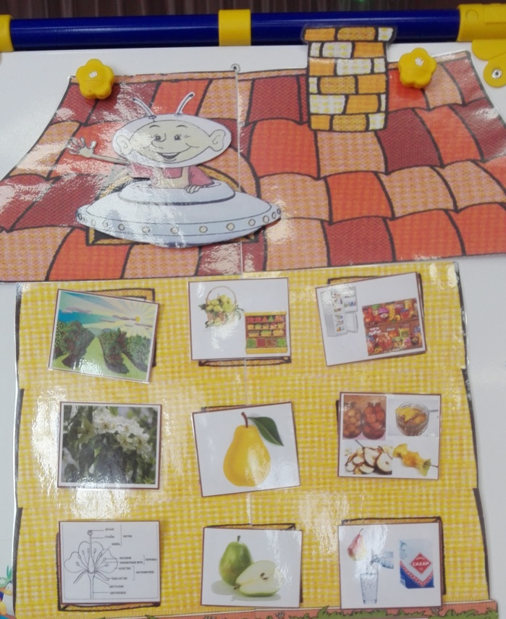

(«Гусеница»)
Цель: закрепление в речи детей обобщающих понятий, развитие пространственной ориентировки (слева – справа); употребление существительных в родительном падеже единственного числа с предлогом «от», развитие умения задавать вопросы.
Оборудование: На доске в одну линию расставляется картинки.
Ход игры: Педагог загадывает 1 предмет. Дети отгадывают этот предмет, выясняя с помощью вопросов, с какой стороны от среднего предмета он находится, справа или слева. Педагог отвечает «да» или «нет».
Вопросы детей:
— это автобус? – нет
— это левее автобуса? – нет
— это правее автобуса? – да
— это самолет? – нет.
— это велосипед? – да.
(«Пальма»)
Цель: закрепление в речи детей обобщающих понятий, развитие пространственной ориентировки (выше – ниже); употребление существительных родительного падежа единственного числа, употребление предлогов «над», «под», развитие умения задавать вопросы.
Условия: Не допускается перечисление объектов. Принимаются вопросы, содержащие в себе понятия: «выше», «ниже», предлоги «над», «под».
Ход игры: Педагог загадывает 1 предмет. Дети отгадывают название предмета, выясняя с помощью вопросов, с какой стороны от среднего животного оно находится. Педагог отвечает только «да» или «нет».
Вопросы детей:
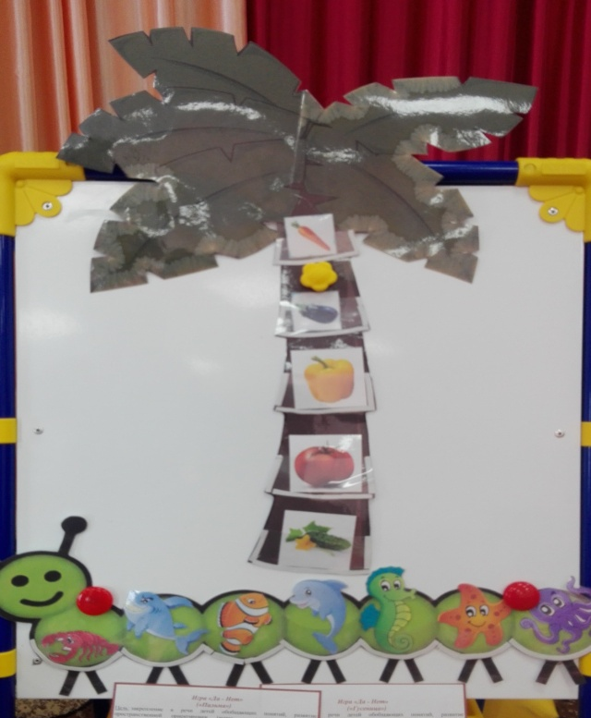
— это верблюд? – нет
— это животное выше верблюда? – нет
— это животное ниже верблюда? – да
— это кенгуру? – нет
— эта картинка над кенгуру? – нет
— эта картинка под кенгуру? – да
— это тигр? – да.

Цель: развитие воображения, мышления, речи, автоматизация определенного звука.
Оборудование: картинки с отрабатываемым звуком, картинка паровоза.
Ход игры: педагог раздает картинки поровну между участниками игры. В центр стола выкладывается большая картинка паровоза. Первый участник кладет рядом с паровозом свою картинку и говорит: «В паровозе едет лошадь, потому что…». Далее ему необходимо придумать причину, по которой «лошадь» поехала на паровозе.
Второй ребенок берет свою картинку и прикладывает к «лошади» и говорит: «Лампа едет с «лошадью» на паровозе, потому что…». Допустим, что лошади стало темно, и она взяла лампочку, чтобы включить свет.
Следующий ребенок берет свою картинку, прикладывает ее к последней («лампа»), и объясняет, почему она едет в паровозе с ней, и т.д. Если ребенок не называет причину, по которой две картинки собрались в паровозе, то он пропускает ход.
Победителем становиться тот, кто первым избавился от всех своих картинок.

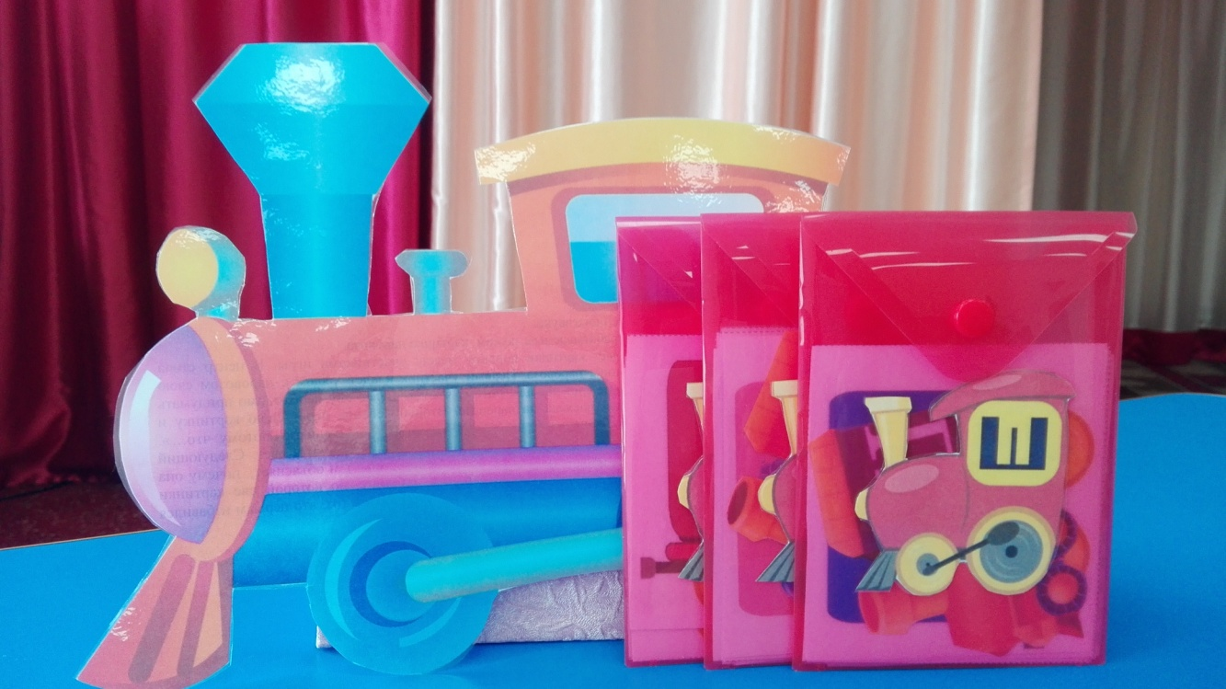

Цель: развитие связной монологической речи.
Что на них изображено:
Большой круг – герои сказки;
Малый круг - волшебный предмет (волшебные дары);
Ход игры:
Предлагаем ребенку раскрутить 1 круг и посмотреть, что оказалось
под стрелкой ( Н –р: Доктор Айболит и избушка на курьих ножках)
Игра «Расскажи сказку». «Расскажи сказку по-новому»
Попросите ребенка придумать сказку, в которой, например, Красная шапочка нашла золотой ключик?
Не отрицайте даже самых невероятных ответов детей, развивайте у них
фантазию!

Цель: продолжать учить детей согласовывать числительные и существительные; отрабатывать употребление порядковых числительных.
На большом круге располагаются карточки с изображением природных и рукотворных объектов (в том числе и несклоняемых).
На среднем – карточки с изображением чисел. Дети составляют сочетания: пять помидоров, семь пальто, десять облаков, восемь коней. В активном словаре несклоняемые существительные: кофе, пианино, пальто, кино.
Задание усложняется введением малого круга с изображением цвета, формы, материала.
Например: пять красных помидоров
шесть серых пальто
три зелёных лягушки
восемь оранжевых апельсинов
два фиолетовых баклажана
четыре чёрных кошки
один коричневый конь
три желтых яблока
семь голубых бантов
девять синих кофт
Дети образуют словосочетания количественного числительного, прилагательного качественного или относительного и существительного в родительном падеже. На этом же материале можно отработать употребление порядковых числительных (с прилагательными и существительными в именительном падеже).
Например: пятый красный помидор
седьмое серое пальто
десятая зелёная лягушка
восьмой оранжевый апельсин

Цель: упражнять детей в образовании притяжательных прилагательных; в согласовании притяжательного прилагательного и существительного единственного числа женского, мужского и среднего рода и множественного числа.
Это задание предполагает работу над образованием притяжательных прилагательных. Большой круг заполнен изображениями животных: заяц, белка, лиса, мышь, волк, рысь. Средний – изображением их хвостов, малый круг – карточками с изображением ушей (шерсти).
Например: лисий хвост и лисьи уши.

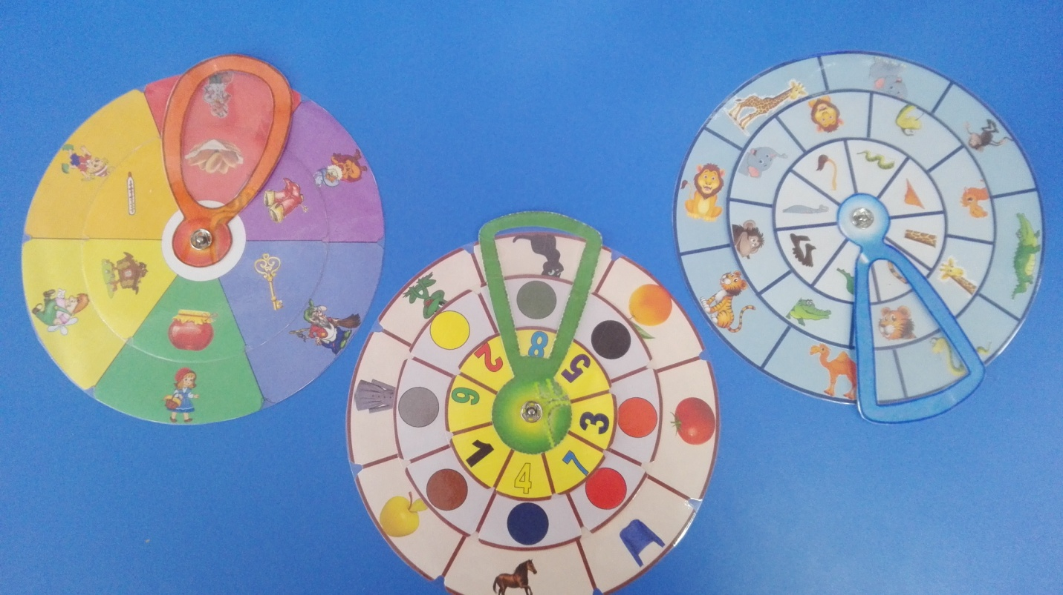

Цель: развитие воображения, творческой фантазии, логического мышления, речи, формирование всех компонентов языка: фонетики, лексики, грамматики.
В пособие входит 16 кубиков, на гранях которых наклеены картинки, объединенные одной общей темой.
Кубик № 1 - с цифрами от 1 до 6;
№ 2 – символы «большой» - «маленький»;
№ 3 – цветовые облака (красный, зеленый, желтый, синий, коричневый, черный);
№ 4 – мяч, карандаш, листья, солнце, кошка, рубашка (все картинки бесцветные,
только черный контур);
№ 5 – Помидор, огурец, репа, лук, яблоко, апельсин (контурное изображение);
№6 – Заяц, волк, лиса, медведь, белка, ёж;
№ 7 – Детеныши животных;
№ 8 – части тела животных (голова, туловище, лапа, уши, нос, хвост);
№ 9 – жилище животных
№ 10 – ручка, книга, чашка, котенок, тапки, клубок
№11 – холодильник, телевизор, шкаф, стол, полка, диван;
№12 – многоточие (вставит нужные слова по смыслу)
№13 – символы предлогов (в, на, за, из, с, из-за);
№14 – символы предлогов (под, из-под, у, над, к, от)
№15 – графическое изображение слов-предметов, слов-признаков, слов-действий;
№ 16 – сюжетные картинки.
В зависимости от целей занятий педагог выбирает определенный набор кубиков, а манипулируют кубиками сами дети.

Сами игры можно разделить на два вида.
Первый вид - игры на подбор пары.
Ребенок бросает один кубик, а на втором, вращая его грани, подбирает картинку, соответствующую картинке на первом кубике. (Игра «Чья мама?», «Найди маму», «Что у кого?», «Кто где живет?»)
Второй вид – игры с элементами случайности, наиболее любим детьми.
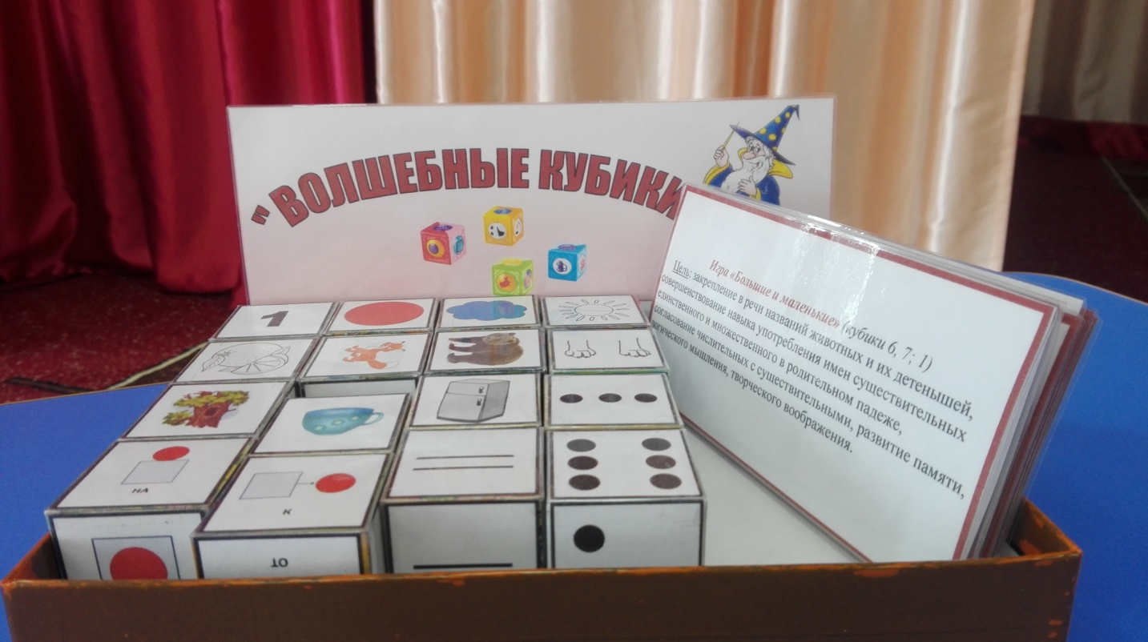
В этом случае дети одновременно бросают кубики (их может быть несколько). Их ответ зависит от того, какая выпадет комбинация картинок. Иногда может получиться так, что того, что выпало, не бывает. Ребенок должен: а) подтвердить или опровергнуть своё же утверждение; б) дать правильный ответ; в) пофантазировать на тему возможности такого сочетания. (Игра «Так бывает или нет?», «Исправь ошибку», «Небылица – небывальщина»).Например, если кубики легли так, что получилось сочетание «большой синий кабачок», то может быть этот овощ называется «баклачок», а может это и не овощ, а синий воздушный шарик залетел в огород? Как он туда попал? Что с ним случилось? О чем он думает, находясь среди красных помидоров? Что будет, когда люди придут собирать урожай? Детям очень нравится фантазировать и придумывать необычные истории про обычные предметы.

Цель: развитие связной монологической речи.
В состав игры входит один большой матерчатый круг. По краю круга расположены символы - схемы, обозначающие признак или действие. В центре большого круга – предмет или изображение предмета, который будем использовать при составлении описательного рассказа.
Педагог предлагает детям встать по кругу, выбрать объект и начинает считать: 1,2,3-беги. ( дети бегут по кругу, вокруг пособия.) Педагог: 1,2,3- замри. (Дети останавливаются). Начинает игрок, у которого выпал знак вопроса. Он задает вопрос, связывая его с выбранным объектом и сам на него отвечает. Далее по часовой стрелке каждый следующий игрок в соответствии со своей схемой-символом также задает вопрос и отвечает на него (можно использовать вариант без озвучивания вопроса). Последний из игроков повторяет рассказ.

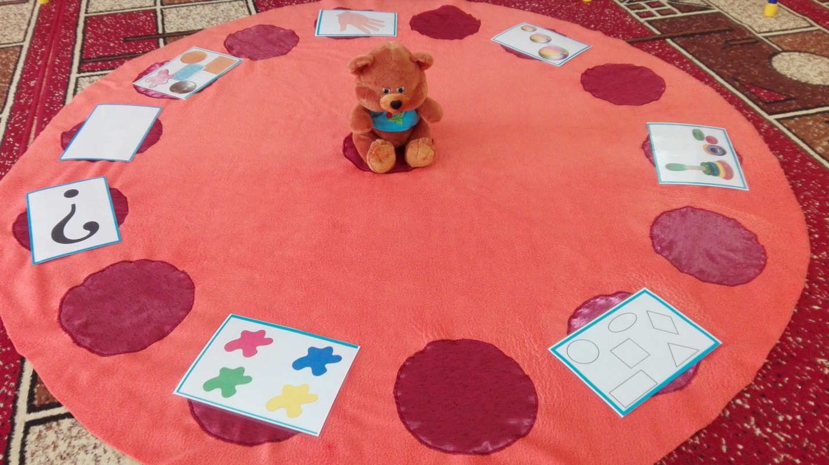

Волшебники:
• Увеличение — Уменьшение;
• Дробление — Объединение;
• Оживление — Окаменение;
• Могувсе — Могутолько;
• Наоборот;
• волшебники Времени
Волшебник «Увеличения – Уменьшения».
Предложите ребенку выбрать любой объект, взять портрет волшебника «Увеличения – Уменьшения» и наугад выбрать любую схему признака. Для начала лучше использовать признаки «размер», «температура», «влажность». Обсудить, что будет происходить с этим объектом, если размер его будет максимально большим или максимально маленьким (преобразование признака «размер»). Найти хорошие и плохие стороны этого преобразования и обсудить практическую значимость.
Например: если волшебник «Увеличения – Уменьшения» коснулся стула, то маленький нужен для муравья, а огромный для слона. Хорошо, что такие маленькие стулья у нас будут для наших маленьких друзей, но плохо, можно их быстро потерять. Огромный стул – это очень хорошо для того, чтобы пригласить в гости великана, но плохо, потому, что он не поместится в квартире.
Волшебник «Оживление – Окаменение».
Предложите ребенку выбрать любой объект, взять портрет волшебника «Оживление – Окаменение» и признак «действия». Обсудить, что будет с объектом, если его коснется сначала волшебник «Оживления».
Например: в руках у ребенка игрушечный самолет и портрет волшебника, значит, самолет будет сам летать, как настоящий.
Волшебник «Окаменения» этот самолет превратит в неподвижный объект, с которым неинтересно играть, а лучше его оставить как памятник.
Поиграть с волшебником – это значит находить неподвижные объекты и представлять, как они движутся. Находить подвижные объекты и представлять, как они становятся неподвижными. В том и в другом случае, обсудить какие проблемы решаются или появляются при этом.
Волшебник «Дробление – объединение».
Предложите ребенку выбрать любой объект, взять портрет волшебника «Дробление – Объединение» и схему признака «часть». Обсудить, что будет происходить с этим объектом, волшебник сначала разделит его на части, а потом соберет его в беспорядке или добавит части от другого объекта. Найти хорошие и плохие стороны этого преобразования и обсудить практическую значимость.
Например: если волшебник «Дробление - Объединение» коснулся твоей машины, то она распадется на части и соберется в другом варианте, но при этом у нее появятся крылья и (или) пропеллеры, дополнительные колеса и др.
Волшебник «Могувсе – Могутолько».
Предложите ребенку выбрать любой рукотворный объект, взять портрет волшебника «Могувсе – Могутолько». Обсудить назначение объекта (функцию). Волшебник «Могувсе» расширяет назначение объекта, «Могутолько» - сужает. Найти хорошие и плохие стороны этого преобразования и обсудить практическую значимость.
Например: подушка – функция: удерживать голову отдыхающего человека. Волшебник «Могувсе» касается подушки и во время отдыха голова человека очищается от грязи, делается прическа, показываются фильмы, тоесть подушка становится универсальной. С волшебником «Могутолько» подушка становится специальной, и она может удерживать голову человека только в определенные часы в определенном месте или еще при каком-то жестком условии.
«Знакомимся с волшебником «Наоборот».
Предложите ребенку выбрать любой объект, взять портрет волшебника «Наоборот» и наугад выбрать любую схему признака. Обсудить, что будет происходить с этим объектом, если размер (цвет, форма, части, влажность, функция и др.) его будет наоборот. Найти хорошие и плохие стороны этого преобразования и обсудить практическую значимость.
Например: если волшебник «Наоборот» коснулся стула, то главное его дело удерживать человека, то наоборот, такой стул будет выбрасывать, фактически вы выходите с ребенком на переизобретение катапульты. Хорошо иметь такой стул, для того чтобы тренироваться в прыжках, но плохо, потому что невозможно на нем усидеть для приема пищи.
Волшебник «Времени».
Признак «времени» не воспринимается органами чувств человека, мы можем только отследить изменения, которые произошли с какими-то признаками объектов. Именно эти изменения мы называем следами времени. Преобразования, которые совершают волшебники времени, носят фантастический характер, так как меняется какой-либо закон жизнеустройства.

